План работы детского объединения «Природа и фантазия».
Дата: 16.12.21г. – 3группа (7-11лет)
Время по расписанию: Четверг - 14.00-14.40; 14.50- 15.30; 15.40-16.20
Тема занятия | Бумажный мир. Квиллинг. «Знакомство с новым видом бумажной пластики «Квиллинг».
Содержание занятия: | Задание: На этом занятии вы сможете научиться делать основные элементы квилинга.
 | 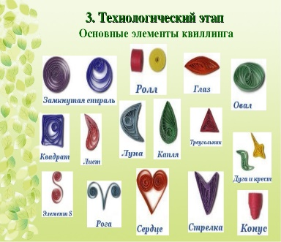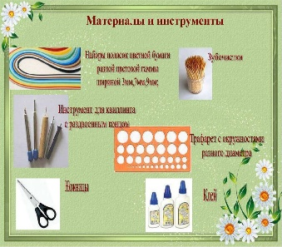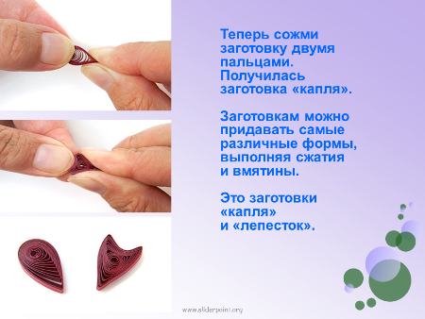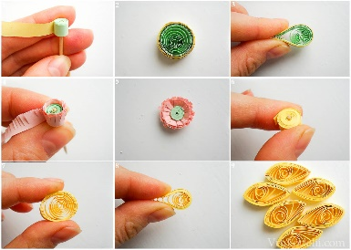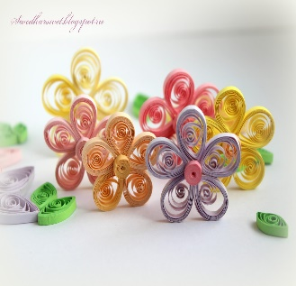
 | Инструменты для использования: Вам понадобиться: нарезанные полоски цветной бумаги для принтера (0.5 -1см.шириной), линейка с шаблонами окружностей разного диаметра, металлическую палочку с расщепленным концом или зубочистку с расщепленным концом, клей ПВА.
Практическая работа: | Задание1. История возникновения техники квиллинга. Квиллинг, бумагокручение, бумажная филигрань — искусство скручивать длинные и узкие полоски бумаги в спиральки, видоизменять их форму и составлять из полученных деталей объемные или плоскостные композиции. В английском языке - это рукоделие называется «quilling» - «птичье перо». Искусство бумагокручения возникло в средневековой Европе в конце XIV - начале XV века, где монахини создавали изящные медальоны, закручивая на кончике птичьего пера бумагу с позолоченными краями. Однако эта древняя техника сохранилась и до наших дней и очень популярна во многих странах мира. В XV веке это считалось искусством, в XIX — дамским развлечением, большую часть XX века оно было забыто. И только в конце прошлого столетия квиллинг снова стал превращаться в искусство. В наши дни бумагокручение широко известно и популярно как хобби в разных странах. Можно собрать из бумажных элементов вазу для конфет и спокойно использовать её по назначению - не развалится и не сломается. В общем, квиллинг – это возможность увидеть необычные возможности обычной бумаги.
Форма обратной связи | Предоставить фото выполненной поделки в WhatsApp. По номеру телефона 89014139509

